Pâtes à la crème de fenouil
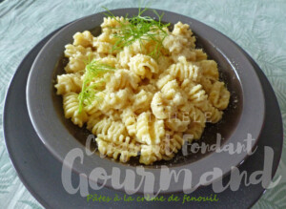 Pour 2 Croquants-Gourmands
- 1 bulbe de fenouil
- 2 càs d'huile d'olive
- 200 ml de lait (+ ou -)
- 25 g de parmesan râpé (+ pour le service)
- 250 g de pâtes (1)
Nettoyer le fenouil et retirer les parties dures.
Réserver les petites pousses vertes.
Couper le fenouil en deux puis détailler des petites lamelles
(j'ai procédé comme pour émincer un oignon).
Faire revenir les lamelles de fenouil dans l'huile chaude pendant 5 minutes.
Recouvrir le fenouil de lait (pour moi 200 ml ont suffi).
Porter à ébullition puis couvrir et laisser mijoter doucement pendant 30 minutes.
Le fenouil est tendre et il reste un peu de liquide.
Faire cuire les pâtes "al dente" dans une grande quantité d'eau bouillante salée.
Mixer la préparation au fenouil pour obtenir une crème onctueuse.
Ajouter le parmesan.
Saler et poivrer.
Égoutter les pâtes en les gardant un peu humides.
Y mélanger la crème au fenouil.
Répartir dans les assiettes chaudes.
Ciseler un peu de vert de fenouil réservé et éventuellement parsemer encore un peu de parmesan.
Servir immédiatement.

